

**DOCUMENT SCAN PRO**

**GUIA RAPIDA DE USUARIO – MODULO: DSP**

**CONTENIDO**

1. Guia Funcional 1

2. Acceso a DSP 1

3. LOTIZADOR 3

4. ESCANEO 7

5. OCR 13

6. CONTROL 17

7. REPROCESOS 22

8. DIGITALIZADOS 24

9. DEVOLUCIONES 25

10. SEGUIMIENTO 29

11. CLIENTES 31

12. USUARIOS 37

13. DICCIONARIO DE DATOS 38

## Guia Funcional

Este documento se utiliza como referencia para los usuarios, para realizar sus labores en el módulo de DSP.

El acceso a DSP será a través de la dirección URL:

http://..................... (Por definir)

La intención de este documento es proporcionar una guía rápida de acceder a las herramientas y opciones del módulo DSP y una revisión básica de la funcionalidad del módulo.

## Acceso a DSP

El proveedor proporcionará los códigos de usuario y contraseñas para acceder a DSP, con el fin de validar las políticas de seguridad y acceso.

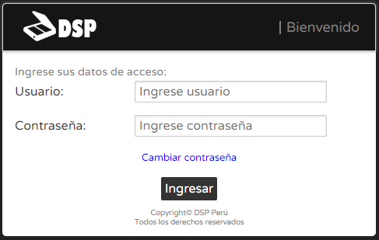

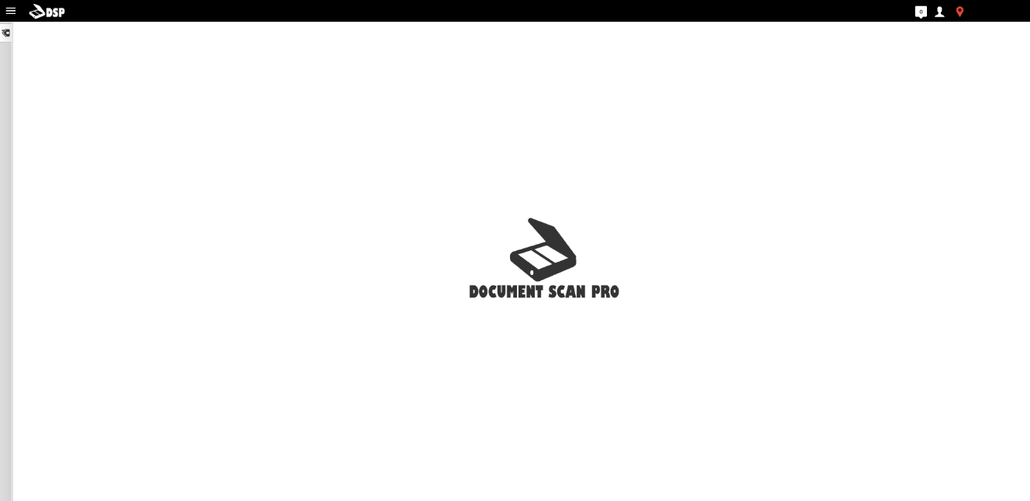La siguiente pantalla se mostrará después de que el sistema valida las credenciales de usuario.

En la esquina superior izquierda se encuentra el acceso al Menú desplegable para el manejo completo de la funcionabilidad del módulo





Estas son las opciones que se despliegan al pulsar sobre el ícono

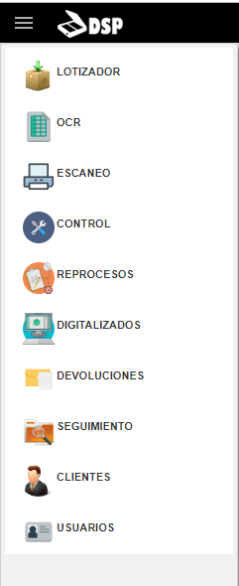

A continuación explicaremos el uso y funcionabilidad de cada opción del Menú

## LOTIZADOR



Para acceder al Lotizador, seleccione la opción de la lista del menú principal.

Se mostrará la siguiente pantalla:

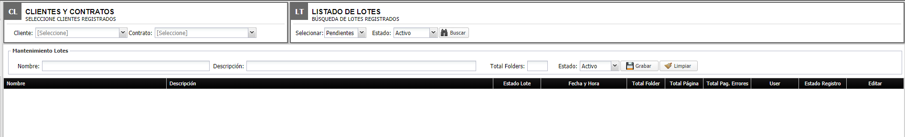

Revisamos las secciones y su funcionabilidad:

**CLIENTES Y CONTRATOS**

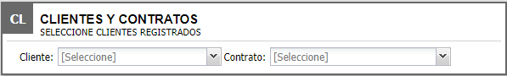

Primera sección útil donde se escoge el Cliente y Contrato para Buscar y/o crear un Nuevo Lote

Seleccionamos el Cliente del Combobox

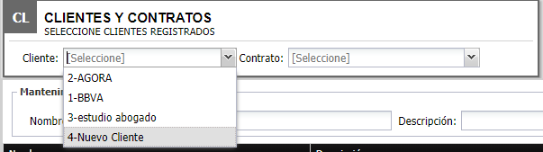

El combobox Cliente va en relación con el de Contrato, es decir solo se mostrará los Contratos del Cliente que hayamos seleccionado

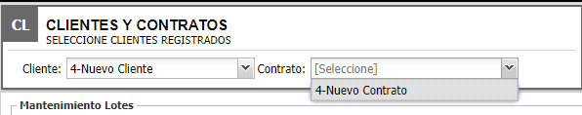

**LISTADO DE LOTES**

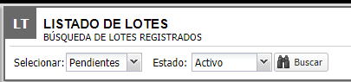

Esta sección se utiliza para buscar los Lotes asociados al Cliente y Contrato escogidos en la sección CLIENTES Y CONTRATOS

Hay dos tipos de búsqueda:

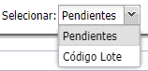

* Pendientes : Para ubicar todos los Lotes Pendientes de trabajar (x Cerrar)

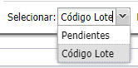

* Código Lote : Para ubicar los Lotes de acuerdo a los siguientes parámetros



En ambos casos utilizamos el botón buscar para listar los Lotes Registrados



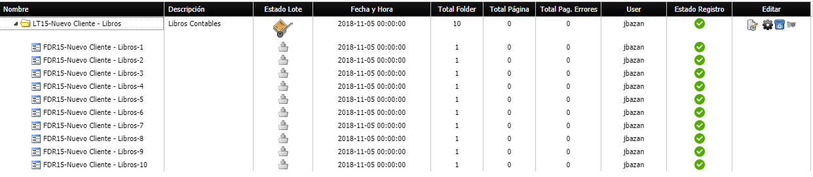

**Sección de Mantenimiento:**



Esta sección se utiliza para editar datos de un Lote Activo, o para ingresar un nuevo Lote (La adición o edición de Lotes siempre es sobre el Cliente y Contrato escogidos en la Sección CLIENTES Y CONTRATOS).



Utilizar botón para inicializar Datos e ingresar nuevo Lote.

* Ingresamos Nombre del Lote



* Ingresamos Descripción



* Ingresamos el total de Folders a usar para este Lote



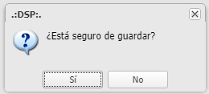

Grabamos , aceptamos el Ingreso

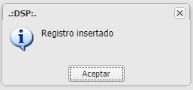

Y habremos registrado un Nuevo Lote con sus respectivos Folders

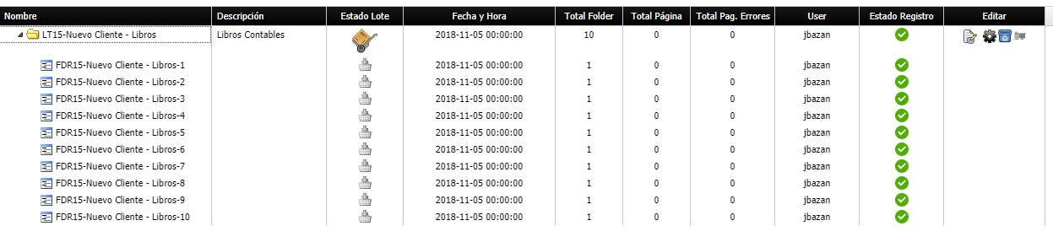

En este Listado tenemos la columna Editar, donde encontramos los siguientes botones y su funcionabildiad

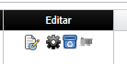



Editar Datos (se modifican los datos a través de la Sección de Mantenimiento)



Cerrar lote, una vez cerrado el Lote ya puede ser manipulado en la opción del Menú ESCANEO, y pasa al nivel ESCANEO del Menú SEGUIMIENTO.

Una vez cerrado el Lote, ya no vuelve aparecer en el Menú LOTIZADOR



Desactivar Lote (inhabilitarlo)

Generar código de Barras, para su respectiva impresión.

1. **ESCANEO**



Para acceder a ESCANEO, seleccione la opción de la lista del menú principal.

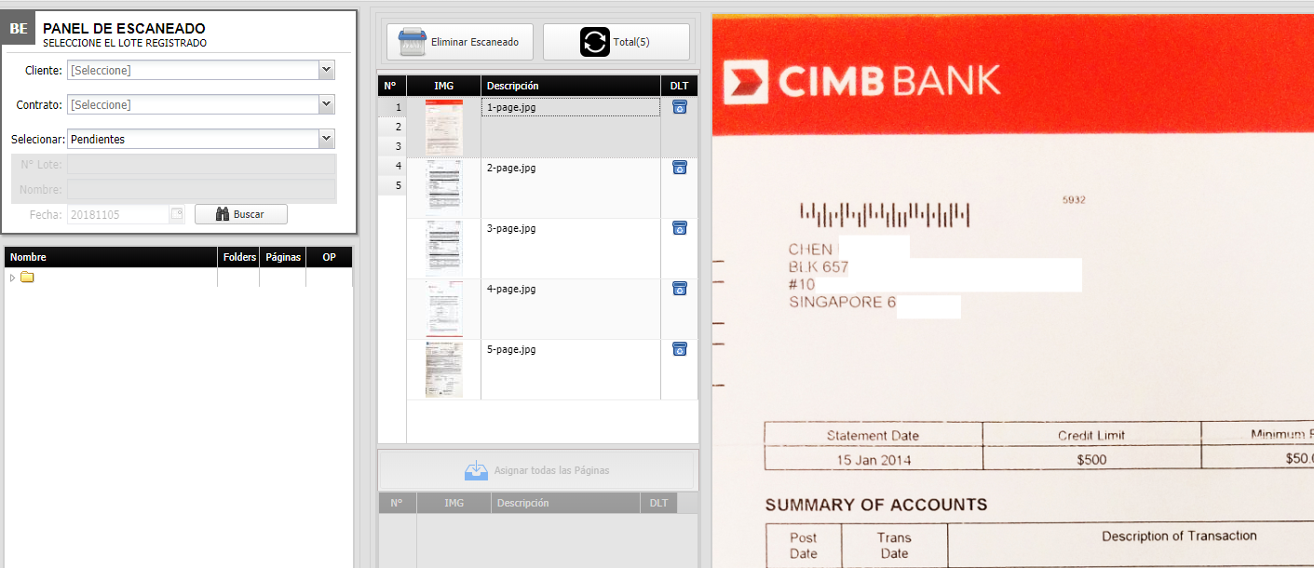Se mostrará la siguiente pantalla:

Procedemos a relacionar las imágenes escaneadas con los lotes creados

**PANEL DE ESCANEADO**

Sección de búsqueda de los lotes registrados

Escogemos el Cliente:

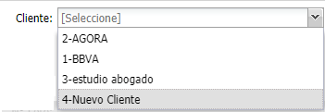

Y el contrato asociado al Cliente

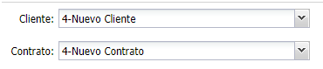

Buscamos los lotes de dos maneras:

Seleccionando

* Pendientes



* Otros Parámetros

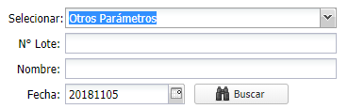

Llenando los datos que se activan al escoger esta opción.

En ambos casos utilizamos el botón buscar para listar los Lotes Registrados



Y se muestra la siguiente pantalla con los lotes y folders registrados

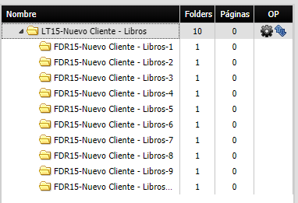

Procedemos a asignar la(s) página(s) a cada folder, primero escogemos el folder a trabajar

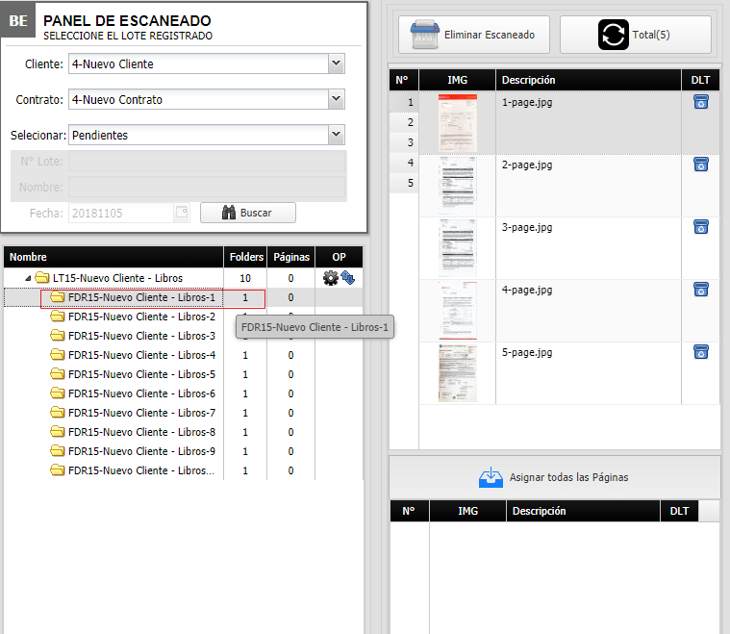

Podemos asignar todas las páginas escaneadas al Folder con el botón



O escogemos una imágen

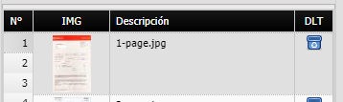

Y la arratrasmos con el mouse hasta la siguiente sección

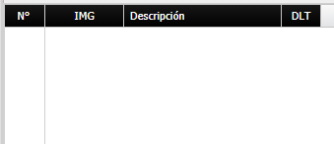

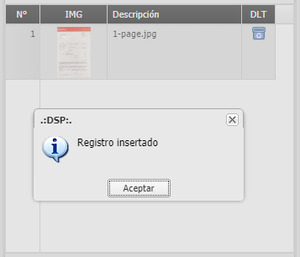

Tenemos entonces una página escaneada relacionada con un folder

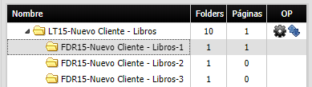

Aquí tenemos dos botones



Cerrar Escaneado, cerramos el Lote a este Nivel y pasa al Menú CONTROL, una vez cerrado el Lote, ya no vuelve aparecer en esta opción y pasa al nivel CONTROL en el menú SEGUIMIENTO.

**RE - ORDENAR**

Está opción nos permite manipular los folders del Lote.

Al pulsar esta opción nos aparece la siguiente ventana

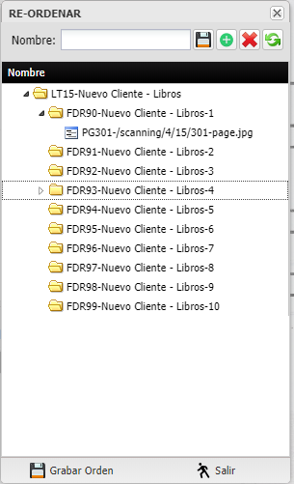

Aquí podemos:

 Modificar el Nombre de un Folder

Añadir un nuevo Folder

Eliminar un Folder

Regresamos todo a su estado original

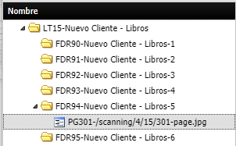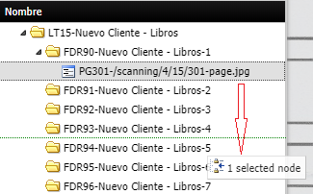Incluso arrastrar una imágen de página de un folder a otro

También podemos cambiar el orden de los Folders arrastrándolos con el mouse de un lugar a otro

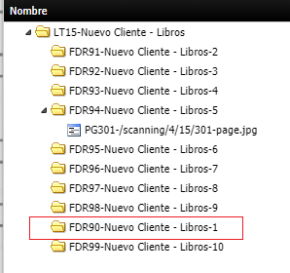



Grabamos todos los cambios



O salimos sin grabar

1. **OCR**

Para acceder a OCR, seleccione la opción de la lista del menú principal.Se mostrará la siguiente pantalla:

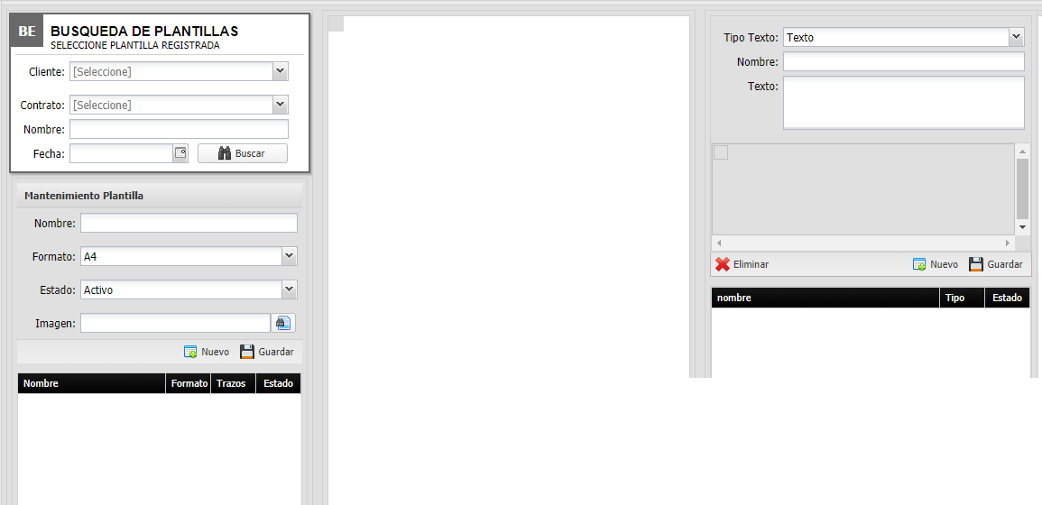

Creamos un nuevo OCR con el botón

Definimos el Cliente y el Contrato a quien le crearemos el OCR en la sección

BUSQUEDA DE PLANTILLAS

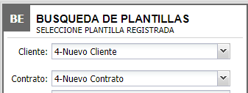

Luego en la Sección de Mantenimiento de Plantilla le damos un nombre y dejamos los campos Formato y Estado como muestra la imágen.

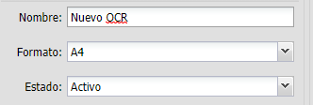

Buscamos la imágen con la que vamos a trabajar pulsando

De la siguiente caja de texto



En la siguiente pantalla ingresamos los parámetros requeridos o solamente pulsamos el botón

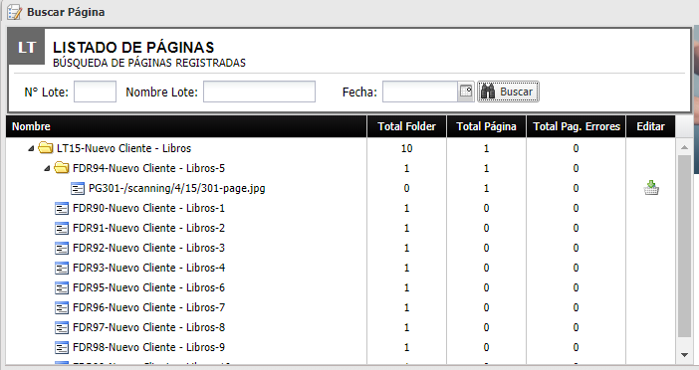

Pulsamos el botón de la imagen que vamos a trabajar.

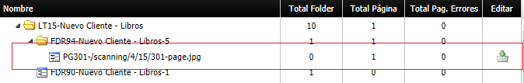

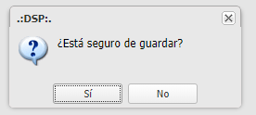

Guardamos y aceptamos

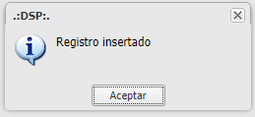

Ya tenemos creado el OCR



**Creando trazos en un OCR**

En la imagen escaneada procedemos a ubicar el texto y lo marcamos como se muestra

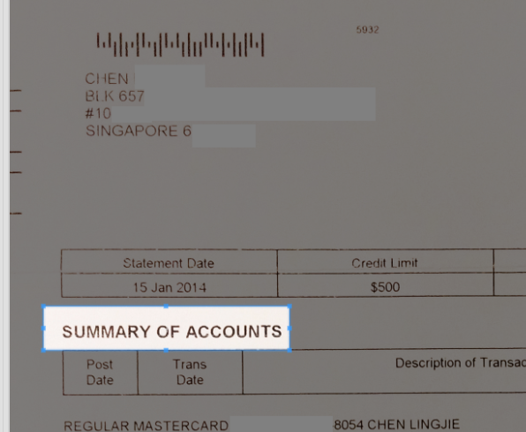

En la sección de la Derecha, añadimos Nombre y Texto y salvamos

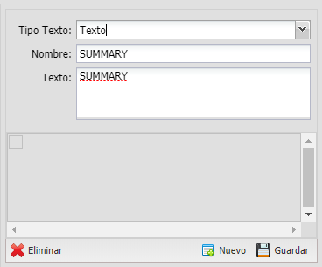

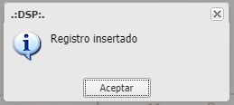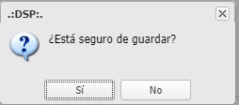

Aceptamos y registramos

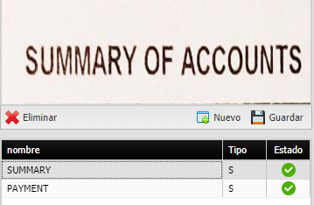

Siguiendo los mismos pasos podemos añadir al Nuevo OCR, tantos trazos necesitemos

En la sección BUSQUEDA DE PLANTILLAS

Podemos ubicar las plantillas registradas escogiendo el Cliente y Contrato respectivos, también opcionalmente se puede añadir Nombre y/o Fecha para finalmente pulsar

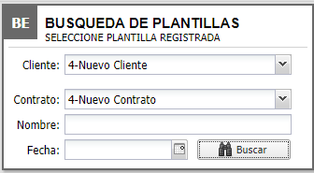

Resultado de la búsqueda:



1. **CONTROL**



Para acceder a CONTROL, seleccione la opción de la lista del menú principal.

Se mostrará la siguiente pantalla

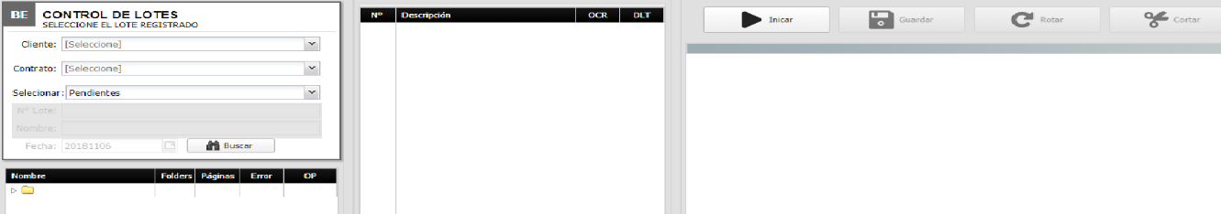

En la sección CONTROL DE LOTES procederemos a buscar los lotes registrados

Escogemos el Cliente:



Y el contrato asociado al Cliente



Buscamos los lotes de dos maneras:

Seleccionando

* Pendientes



* Otros Parámetros



Llenando los datos que se activan al escoger esta opción.

En ambos casos utilizamos el botón buscar para listar los Lotes Registrados



Se mostrará la siguiente pantalla:

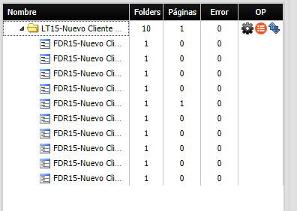

Escogemos de esta lista la imagen a revisar



Y en la parte central tendremos la siguiente información

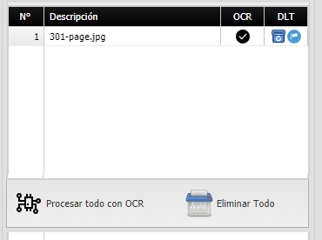

Si no hay ningún problema con la imagen podemos procesarla con OCR



También podemos editarla, marcándola y utilizando el Panel de la derecha

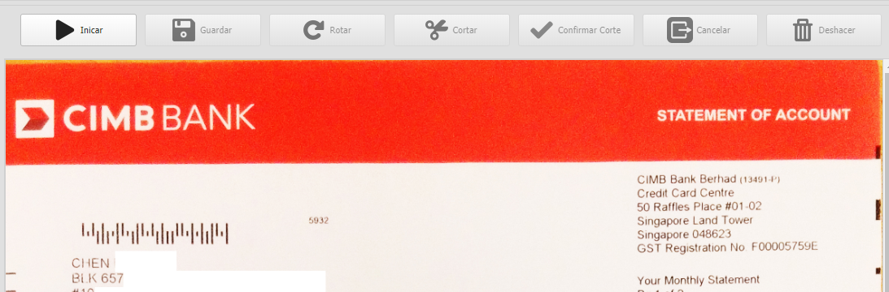

Con el botón se activan los demás botones de edición



Rotar la imagen



Cortar la imagen



Confirmar el corte



Guardar los cambios



Cancelar todo



Deshacer y regresar a la imagen original

El botón del Panel Central nos ayuda a marcar las imágenes con error y que tienen que reprocesarse

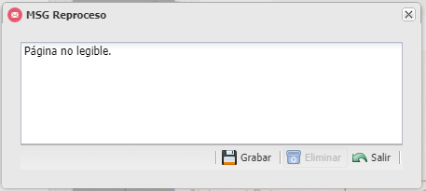

Podemos modificar el mensaje de Reproceso

Grabamos

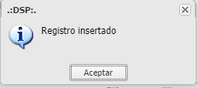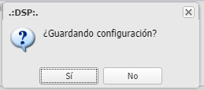

Aceptamos y registramos

Y tenemos la imagen marcada con mensaje de Reproceso

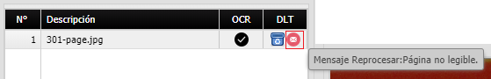

En la lista de lotes registrados, en la columna OP tenemos los siguientes botones

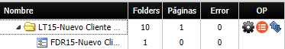

Cerrar Lote, con este botón cerramos el Lote siempre y cuando no exista ningún problema con alguna imagen y hayamos procesado el OCR si se diera el caso que existan plantillas para este Cliente y Contrato. Una vez cerrado pasa al nivel DIGITALIZADOS en el Menú SEGUIMIENTO, y puede ser manipulado en el Menú DIGITALIZADOS del menú Principal, ya no vuelve a aparecer en CONTROL.

Reproceso, con este botón se envía el Lote completo al Menú de REPROCESOS para lo cual deben haber sido marcadas las páginas con sus respectivos mensajes de Reproceso, pasa al nivel REPROCESOS en el menú SEGUIMIENTO y no vuelven a aparecer en Control hasta que vuelvan a ser reprocesados.

RE-ORDENAR, a este nivel también se puede modificar todo lo relacionado con el Lote tal cual se hizo en el capitulo **RE-ORDENAR** del punto **4.ESCANEO**

1. **REPROCESOS**

Para acceder al menú REPROCESOS, seleccione la opción de la lista

del menú principal.

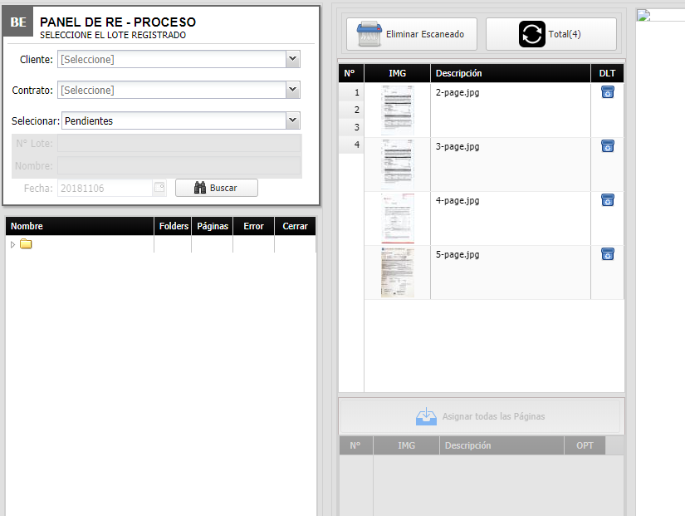Accedemos al PANEL DE REPROCESOS, que es muy parecido a ESCANEO

Buscamos el Lote correspondiente al Cliente y Contrato, y escogemos la imagen a modificar

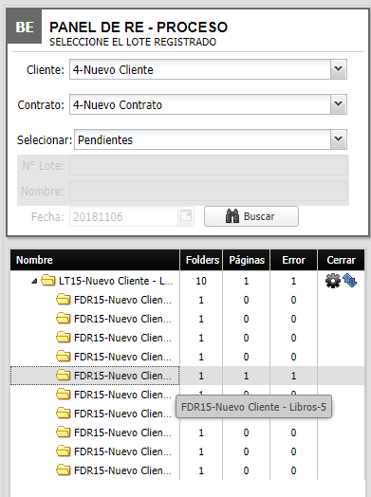

Del panel central eliminamos la imagen asociada al Folder con el botón

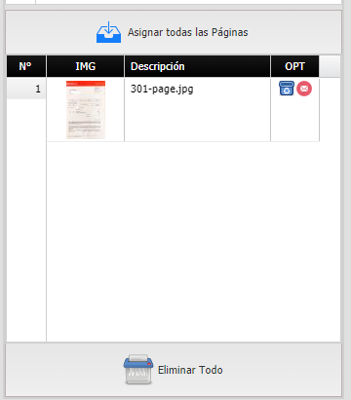

Luego de eliminar las páginas procedemos a reasignar las nuevas imágenes escaneadas de la misma forma que lo hicimos con el menú ESCANEO

Terminado de reasignarse las nuevas imágenes cerramos el lote para poder visualizarlo nuevamente en el menú CONTROL

En el menú CONTROL volvemos a buscar el Lote

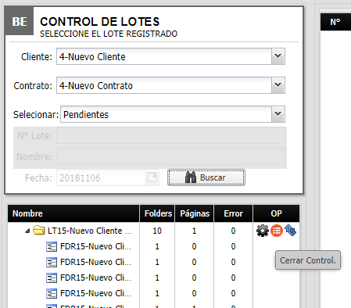

Procedemos a cerrar el Lote en CONTROL, para que pase al nivel DIGITALIZADOS en el menú SEGUIMIENTO y pueda manipularse en el menú DIGITALIZADOS.

1. **DIGITALIZADOS**

Para acceder al menú DIGITALIZADOS, seleccione la opción de la lista del menú principal.

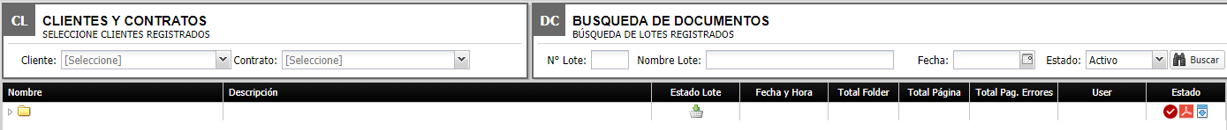

Buscamos el Lote asociado al CLIENTE Y CONTRATO respectivo

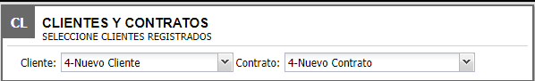

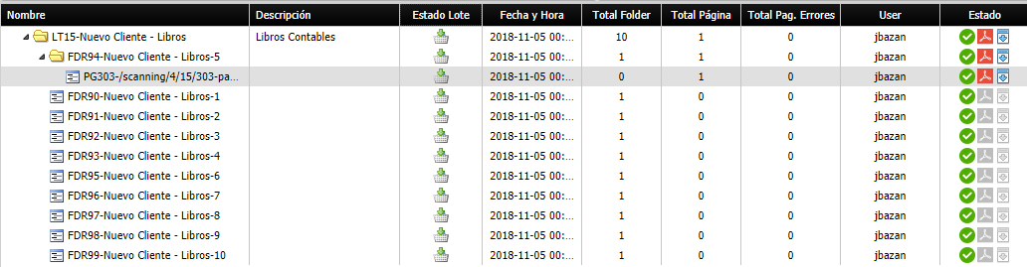

En la columna Estado podemos usar la fucionabilidad de los siguientes botones:

Descargar en Zip los PDF’s de los códigos de barras de las páginas



Descargar en Zip las imágenes digitalizadas de las páginas de los Folders

1. **DEVOLUCIONES**

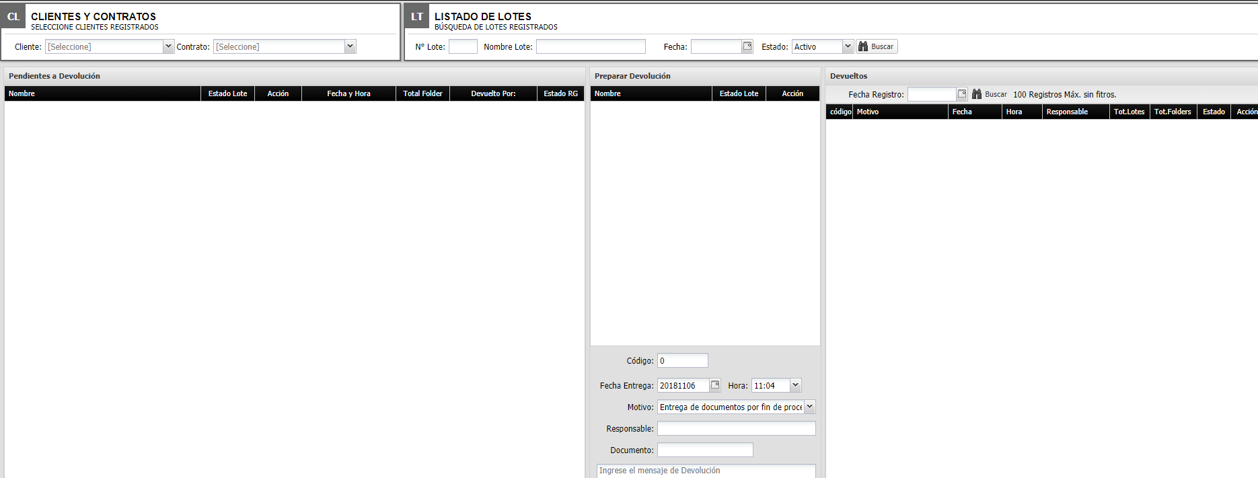Para acceder al menú DEVOLUCIONES, seleccione la opción de la lista del menú principal.

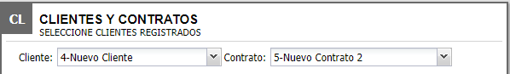Buscamos el Lote asociado al CLIENTE Y CONTRATO respectivo

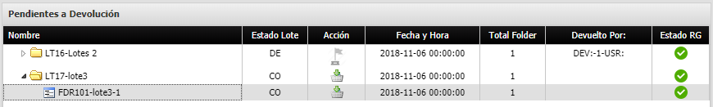

Llenamos los datos de Devolución

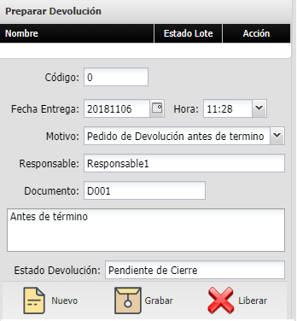

Las devoluciones pueden hacerse en cualquier punto del Proceso (Lotizado, Escaneado, Reproceso, Control, etc), habiendo un **motivo** diferente para cada caso

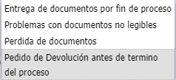

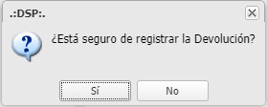

Grabamos confirmamos

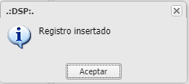

Aceptamos

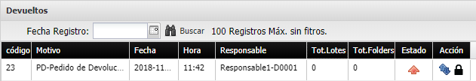Visualizamos la pantalla de Devueltos

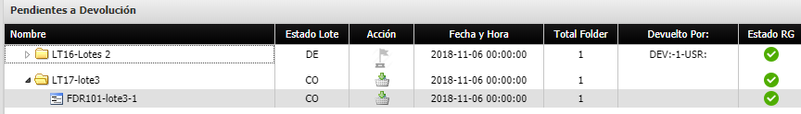Escogemos el Lote en Pendientes de Devolución

Y pulsamos el botón

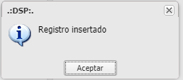

Aceptamos

Vemos los cambios

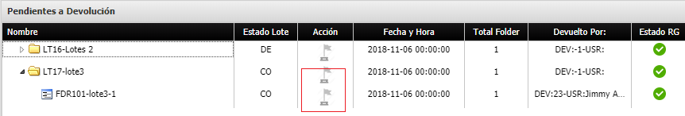En Pendientes de Devolución

En Preparar Devolución

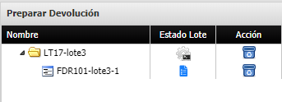

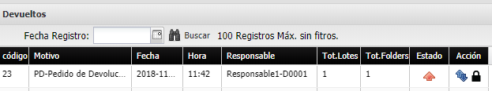En Devueltos

 Cerramos la Devolución

Confirmamos

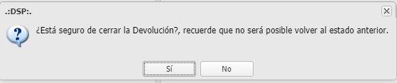

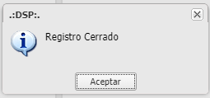

Aceptamos

Verificamos en Devueltos el cambio de Estado

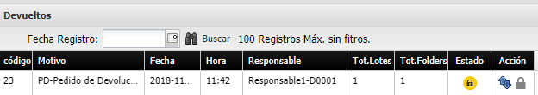

1. **SEGUIMIENTO**

Para acceder al menú SEGUIMIENTO, seleccione la opción de la lista del menú principal.

Está opción nos permite dar seguimiento en que parte del proceso se encuentran los lotes.

Buscamos el Lote asociado al CLIENTE Y CONTRATO respectivo



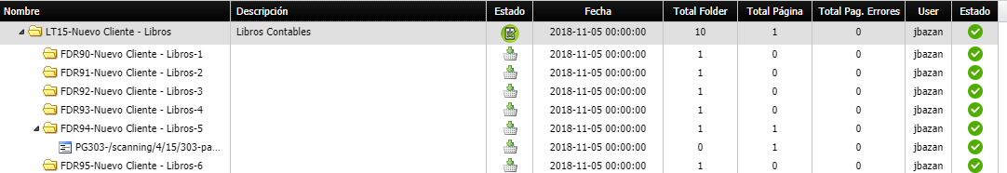

Estos son los distintos estados del proceso y su visualización en este menú

Lotizado

Escaneado

Control

Reproceso



Digitalizado



Devolución



PANEL DE HISTORIA

Muestra Fecha y Hora de los estados del Proceso

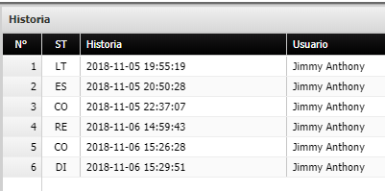

1. **CLIENTES**

Para Acceder a esta opción pulsamos

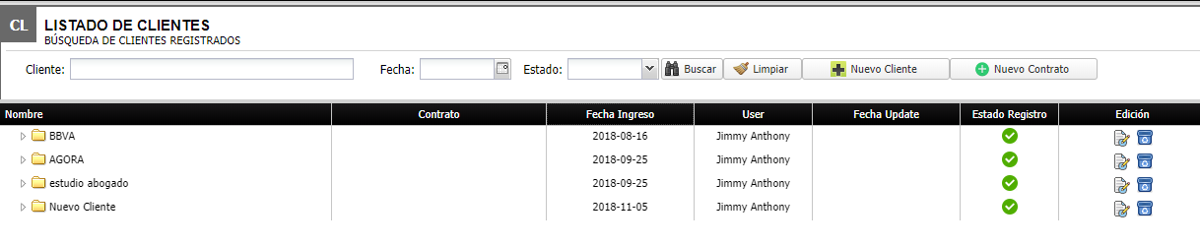Y se muestra la siguiente imágen

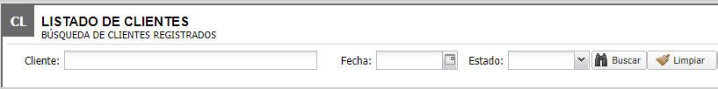Donde podemos diferenciar las siguientes secciones:

* **Sección Búsqueda de Clientes Registrados:**

En esta sección podemos hacer un filtrado y búsqueda de Clientes registrados, ingresando

el nombre del Cliente, por fecha de Registro o por Estado de Actividad o

Inactividad, pulsando para aplicar los filtros o para

limpiar datos de filtros e iniciar una nueva búsqueda.

* **Ingreso de Nuevo Cliente:**



Este es el formulario para el Registro de un nuevo Cliente

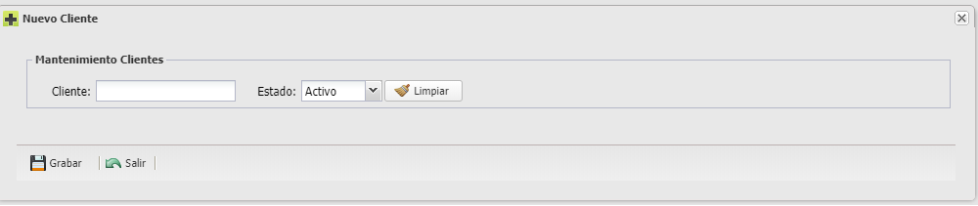Ingresamos el nombre del Nuevo Cliente



Grabamos , aceptamos el Ingreso

Y habremos registrado un Nuevo Cliente

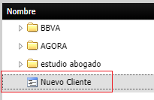

Podemos usar para borrar e ingresar nuevamente el Nombre del

Cliente, o para salir sin grabar.

* **Ingreso Nuevo Contrato**



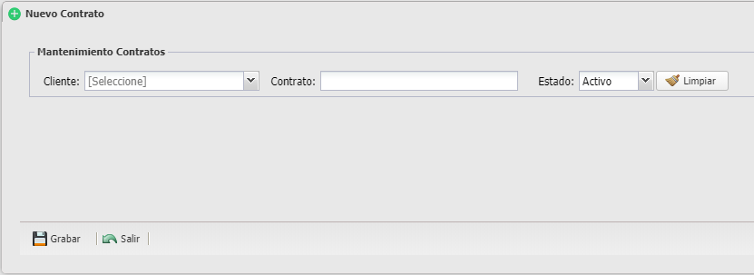Este es el formulario para el ingreso de Nuevo Contrato

Escogemos el Cliente a quien le vamos a generar un nuevo contrato

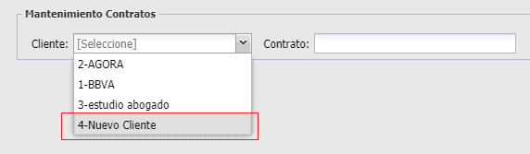

Ingresamos el nombre del Nuevo Contrato

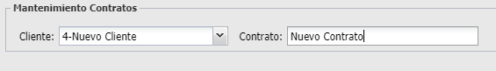

Grabamos , aceptamos el Ingreso

Y habremos registrado un Nuevo Contrato

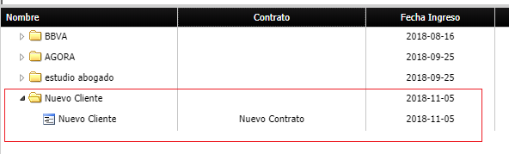

Podemos usar para borrar e ingresar nuevamente el Nombre del

Contrato, o para salir sin grabar.

* **Edición y desactivación de Clientes**

Editamos el Cliente con este botón, y nos aparece el siguiente Formulario para editarlo

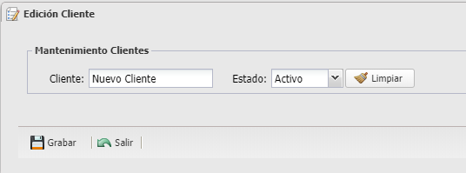

Desactivamos el Cliente con este botón

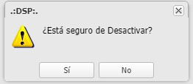

Confirmamos

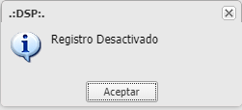

Aceptamos

Verificamos el cambio

**Edición y desactivación de Contratos**

Editamos el Contrato con este botón, y nos aparece el siguiente Formulario para editarlo

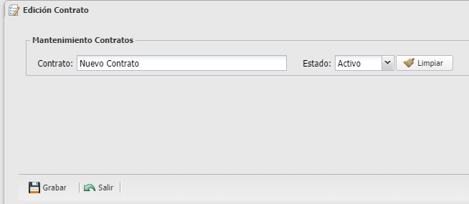



Desactivamos el contrato con este botón



Confirmamos



Aceptamos

Verificamos el cambio

1. **USUARIOS**

Para Acceder a esta opción pulsamos

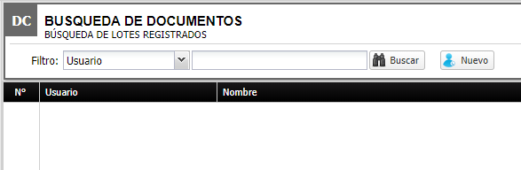Y visualizamos la siguiente pantalla



Buscamos a los usuarios registrados por los siguientes criterios



Creamos a un nuevo usuario

Con el siguiente formulario

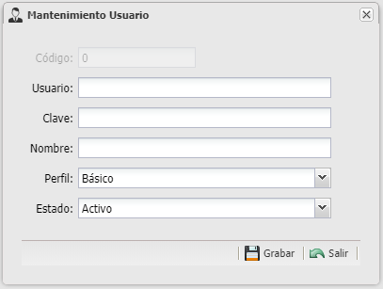

1. **DICCIONARIO DE DATOS**

|  |  |  |  |  |  |  |  |  |  |  |  |
| --- | --- | --- | --- | --- | --- | --- | --- | --- | --- | --- | --- |
|  |  |  |  |  |  |  |  |  |  |  |  |
|  |  |  |  |  |  |  |  |  |  |  |  |
| **menus** | |  |  |  |  |  |  |  |  |  |  |
| **Fields** |  |  |  |  |  |  |  |  |  |  |  |
| **Field** | **Descripc** | **Type** | **Collation** | **Null** | **Key** | **Default** | **Extra** | **Privileges** | **Comment** |  |  |
| menu_id | id Menú | smallint(6) | (NULL) | NO | PRI | (NULL) | auto_increment | select,insert,update,references |  |  |  |
| mod_id | id Modo Menú | smallint(6) | (NULL) | YES |  | (NULL) |  | select,insert,update,references |  |  |  |
| menu_orden | Orden Menú | smallint(6) | (NULL) | YES |  | (NULL) |  | select,insert,update,references |  |  |  |
| menu_nombre | Nombre Menú | varchar(30) | utf8_unicode_ci | YES |  | (NULL) |  | select,insert,update,references |  |  |  |
| menu_descri | Descripción Menú | varchar(250) | utf8_unicode_ci | YES |  | (NULL) |  | select,insert,update,references |  |  |  |
| menu_url | url Menú | varchar(80) | utf8_unicode_ci | YES |  | (NULL) |  | select,insert,update,references |  |  |  |
| menu_icono | icono Menú | varchar(80) | utf8_unicode_ci | YES |  | (NULL) |  | select,insert,update,references |  |  |  |
| menu_class | Clase acceso Menú | varchar(30) | utf8_unicode_ci | YES |  | (NULL) |  | select,insert,update,references |  |  |  |
| menu_estado | Estado Menú | char(1) | utf8_unicode_ci | YES |  | (NULL) |  | select,insert,update,references |  |  |  |
| **Indexes** |  |  |  |  |  |  |  |  |  |  |  |
| **Table** |  | **Non** | **Key** | **Seq** | **Column** | **Collation** | **Cardinality** | **Sub** | **Packed** | **Null** | **Index** |
|  | **unique** | **name** | **in** | **name** | **part** |  |  | **type** |
|  |  |  | **index** |  |  |  |  |  |
| menus |  | 0 | PRIMARY | 1 | menu_id | A | 10 | (NULL) | (NULL) |  | BTREE |
|  |  |  |  |  |  |  |  |  |  |  |  |
|  |  |  |  |  |  |  |  |  |  |  |  |
|  |  |  |  |  |  |  |  |  |  |  |  |
|  |  |  |  |  |  |  |  |  |  |  |  |
|  |  |  |  |  |  |  |  |  |  |  |  |
|  |  |  |  |  |  |  |  |  |  |  |  |
|  |  |  |  |  |  |  |  |  |  |  |  |
|  |  |  |  |  |  |  |  |  |  |  |  |
|  |  |  |  |  |  |  |  |  |  |  |  |
|  |  |  |  |  |  |  |  |  |  |  |  |
|  |  |  |  |  |  |  |  |  |  |  |  |
|  |  |  |  |  |  |  |  |  |  |  |  |
|  |  |  |  |  |  |  |  |  |  |  |  |
|  |  |  |  |  |  |  |  |  |  |  |  |
|  |  |  |  |  |  |  |  |  |  |  |  |
|  |  |  |  |  |  |  |  |  |  |  |  |
| **permisos** | |  |  |  |  |  |  |  |  |  |  |
| **Fields** |  |  |  |  |  |  |  |  |  |  |  |
| **Field** | **Descripc** | **Type** | **Collation** | **Null** | **Key** | **Default** | **Extra** | **Privileges** | **Comment** |  |  |
| id_user | id Usuario | int(11) | (NULL) | NO | PRI | (NULL) |  | select,insert,update,references |  |  |  |
| id_service | id Servicio | smallint(6) | (NULL) | NO | PRI | (NULL) |  | select,insert,update,references |  |  |  |
| acceso | acceso | smallint(6) | (NULL) | YES |  | (NULL) |  | select,insert,update,references |  |  |  |
| estado | estado | char(1) | utf8_unicode_ci | YES |  | (NULL) |  | select,insert,update,references |  |  |  |
| id_user_act | id Usuario Update | int(11) | (NULL) | YES |  | (NULL) |  | select,insert,update,references |  |  |  |
| fecact | fec Update | date | (NULL) | YES |  | (NULL) |  | select,insert,update,references |  |  |  |
| **Indexes** |  |  |  |  |  |  |  |  |  |  |  |
| **Table** |  | **Non** | **Key** | **Seq** | **Column** | **Collation** | **Cardinality** | **Sub** | **Packed** | **Null** | **Index** |
|  | **unique** | **name** | **in** | **name** | **part** | **type** |
|  |  |  | **index** |  |  |  |
| permisos |  | 0 | PRIMARY | 1 | id_service | A | 10 | (NULL) | (NULL) |  | BTREE |
| permisos |  | 0 | PRIMARY | 2 | id_user | A | 10 | (NULL) | (NULL) |  | BTREE |
|  |  |  |  |  |  |  |  |  |  |  |  |
|  |  |  |  |  |  |  |  |  |  |  |  |
| **key_user** | |  |  |  |  |  |  |  |  |  |  |
| **Fields** |  |  |  |  |  |  |  |  |  |  |  |
| **Field** | **Descripc** | **Type** | **Collation** | **Null** | **Key** | **Default** | **Extra** | **Privileges** | **Comment** |  |  |
| id_user | id Usuario | int(11) | (NULL) | NO | PRI | (NULL) |  | select,insert,update,references |  |  |  |
| usr_clave | Clave Usuario | char(40) | utf8_unicode_ci | YES |  | (NULL) |  | select,insert,update,references |  |  |  |
| fec_cambio | Fecha Cambio | datetime | (NULL) | YES |  | (NULL) |  | select,insert,update,references |  |  |  |
| fec_hora | Fecha Ingreso | char(8) | utf8_unicode_ci | YES |  | (NULL) |  | select,insert,update,references |  |  |  |
| fec_vence | Fecha Vencimiento | date | (NULL) | YES |  | (NULL) |  | select,insert,update,references |  |  |  |
| tim_sesion | Tiempo de Sesión | smallint(6) | (NULL) | YES |  | (NULL) |  | select,insert,update,references |  |  |  |
| key_anterior | Clave Anterior | char(40) | utf8_unicode_ci | YES |  | (NULL) |  | select,insert,update,references |  |  |  |
| **Indexes** |  |  |  |  |  |  |  |  |  |  |  |
| **Table** |  | **Non** | **Key** | **Seq** | **Column** | **Collation** | **Cardinality** | **Sub** | **Packed** | **Null** | **Index** |
|  | **unique** | **name** | **in** | **name** | **part** | **type** |
|  |  |  | **index** |  |  |  |
| key_user |  | 0 | PRIMARY | 1 | id_user | A | 0 | (NULL) | (NULL) |  | BTREE |
|  |  |  |  |  |  |  |  |  |  |  |  |
|  |  |  |  |  |  |  |  |  |  |  |  |
|  |  |  |  |  |  |  |  |  |  |  |  |
| **usuarios** | |  |  |  |  |  |  |  |  |  |  |
| **Fields** |  |  |  |  |  |  |  |  |  |  |  |
| **Field** | **Descripc** | **Type** | **Collation** | **Null** | **Key** | **Default** | **Extra** | **Privileges** | **Comment** |  |  |
| id_user | id Usuario | int(11) | (NULL) | NO | PRI | (NULL) | auto_increment | select,insert,update,references |  |  |  |
| usr_codigo | Codigo Usuario | char(15) | utf8_unicode_ci | YES |  | (NULL) |  | select,insert,update,references |  |  |  |
| usr_passwd | Password Usuario | varchar(15) | utf8_unicode_ci | YES |  | (NULL) |  | select,insert,update,references |  |  |  |
| usr_tipo | Tipo Usuario | char(1) | utf8_unicode_ci | YES |  | (NULL) |  | select,insert,update,references |  |  |  |
| usr_nombre | Nombre Usuario | varchar(40) | utf8_unicode_ci | YES |  | (NULL) |  | select,insert,update,references |  |  |  |
| per_id | id perfil | int(11) | (NULL) | YES |  | (NULL) |  | select,insert,update,references |  |  |  |
| id_contacto | id contacto | int(11) | (NULL) | YES |  | (NULL) |  | select,insert,update,references |  |  |  |
| usr_perfil | perfil usuario | smallint(6) | (NULL) | YES |  | (NULL) |  | select,insert,update,references |  |  |  |
| usr_estado | estado usuario | char(1) | utf8_unicode_ci | YES |  | (NULL) |  | select,insert,update,references |  |  |  |
| id_usuario | id | int(11) | (NULL) | YES |  | (NULL) |  | select,insert,update,references |  |  |  |
| fecact | fecha update | date | (NULL) | YES |  | (NULL) |  | select,insert,update,references |  |  |  |
| hora | hora update | char(8) | utf8_unicode_ci | YES |  | (NULL) |  | select,insert,update,references |  |  |  |
| **Indexes** |  |  |  |  |  |  |  |  |  |  |  |
| **Table** |  | **Non** | **Key** | **Seq** | **Column** | **Collation** | **Cardinality** | **Sub** | **Packed** | **Null** | **Index** |
|  | **unique** | **name** | **in** | **name** | **part** | **type** |
|  |  |  | **index** |  |  |  |
| usuarios |  | 0 | PRIMARY | 1 | id_user | A | 0 | (NULL) | (NULL) |  | BTREE |
|  |  |  |  |  |  |  |  |  |  |  |  |
|  |  |  |  |  |  |  |  |  |  |  |  |
| **shipper** | |  |  |  |  |  |  |  |  |  |  |
| **Fields** |  |  |  |  |  |  |  |  |  |  |  |
| **Field** | **Descripc** | **Type** | **Collation** | **Null** | **Key** | **Default** | **Extra** | **Privileges** | **Comment** |  |  |
| shi_codigo | Codigo Cliente | int(6) | (NULL) | NO | PRI | (NULL) | auto_increment | select,insert,update,references |  |  |  |
| shi_id | Id Cliente | char(2) | utf8_unicode_ci | YES |  | (NULL) |  | select,insert,update,references |  |  |  |
| shi_nombre | Nombre Cliente | varchar(60) | utf8_unicode_ci | YES |  | (NULL) |  | select,insert,update,references |  |  |  |
| fec_ingreso | Fecha Ingreso Cliente | date | (NULL) | YES |  | (NULL) |  | select,insert,update,references |  |  |  |
| shi_logo | Logo Cliente | varchar(20) | utf8_unicode_ci | YES |  | (NULL) |  | select,insert,update,references |  |  |  |
| shi_estado | Estado Cliente | char(1) | utf8_unicode_ci | YES |  | (NULL) |  | select,insert,update,references |  |  |  |
| id_user | id Usuario | int(11) | (NULL) | YES |  | (NULL) |  | select,insert,update,references |  |  |  |
| fecact | Fecha Update | date | (NULL) | YES |  | (NULL) |  | select,insert,update,references |  |  |  |
| hora | Hora Update | char(8) | utf8_unicode_ci | YES |  | (NULL) |  | select,insert,update,references |  |  |  |
| **Indexes** |  |  |  |  |  |  |  |  |  |  |  |
| **Table** |  | **Non** | **Key** | **Seq** | **Column** | **Collation** | **Cardinality** | **Sub** | **Packed** | **Null** | **Index** |
|  | **unique** | **name** | **in** | **name** | **part** | **type** |
|  |  |  | **index** |  |  |  |
| shipper |  | 0 | PRIMARY | 1 | shi_codigo | A | 3 | (NULL) | (NULL) |  | BTREE |
|  |  |  |  |  |  |  |  |  |  |  |  |
|  |  |  |  |  |  |  |  |  |  |  |  |
|  |  |  |  |  |  |  |  |  |  |  |  |
| **contratos** | |  |  |  |  |  |  |  |  |  |  |
| **Fields** |  |  |  |  |  |  |  |  |  |  |  |
| **Field** | **Descripc** | **Type** | **Collation** | **Null** | **Key** | **Default** | **Extra** | **Privileges** | **Comment** |  |  |
| cod_contrato | Codigo de Contrato | smallint(6) | (NULL) | NO | PRI | (NULL) | auto_increment | select,insert,update,references |  |  |  |
| pro_descri | Nombre de Contrato | varchar(25) | utf8_unicode_ci | YES |  | (NULL) |  | select,insert,update,references |  |  |  |
| fecha_ing | Fecha Ingreso | date | (NULL) | YES |  | (NULL) |  | select,insert,update,references |  |  |  |
| fecha_act | Fecha Update | date | (NULL) | YES |  | (NULL) |  | select,insert,update,references |  |  |  |
| id_user | id Usuario | int(11) | (NULL) | YES |  | (NULL) |  | select,insert,update,references |  |  |  |
| estado | Estado | char(1) | utf8_unicode_ci | YES |  | A |  | select,insert,update,references |  |  |  |
| **Indexes** |  |  |  |  |  |  |  |  |  |  |  |
| **Table** |  | **Non** | **Key** | **Seq** | **Column** | **Collation** | **Cardinality** | **Sub** | **Packed** | **Null** | **Index** |
|  | **unique** | **name** | **in** | **name** | **part** | **type** |
|  |  |  | **index** |  |  |  |
| contratos |  | 0 | PRIMARY | 1 | cod_contrato | A | 3 | (NULL) | (NULL) |  | BTREE |
|  |  |  |  |  |  |  |  |  |  |  |  |
|  |  |  |  |  |  |  |  |  |  |  |  |
|  |  |  |  |  |  |  |  |  |  |  |  |
|  |  |  |  |  |  |  |  |  |  |  |  |
| **fac_cliente** | |  |  |  |  |  |  |  |  |  |  |
| **Fields** |  |  |  |  |  |  |  |  |  |  |  |
| **Field** | **Descripc** | **Type** | **Collation** | **Null** | **Key** | **Default** | **Extra** | **Privileges** | **Comment** |  |  |
| fac_cliente | Codigo Cliente - Contrato | smallint(6) | (NULL) | NO | PRI | (NULL) | auto_increment | select,insert,update,references |  |  |  |
| shi_codigo | Codigo Cliente | smallint(6) | (NULL) | YES |  | (NULL) |  | select,insert,update,references |  |  |  |
| cod_contrato | Codigo Contrato | smallint(6) | (NULL) | YES |  | (NULL) |  | select,insert,update,references |  |  |  |
| fac_estado | Estado | char(1) | utf8_unicode_ci | YES |  | (NULL) |  | select,insert,update,references |  |  |  |
| **Indexes** |  |  |  |  |  |  |  |  |  |  |  |
| **Table** |  | **Non** | **Key** | **Seq** | **Column** | **Collation** | **Cardinality** | **Sub** | **Packed** | **Null** | **Index** |
|  | **unique** | **name** | **in** | **name** | **part** | **type** |
|  |  |  | **index** |  |  |  |
| fac_cliente |  | 0 | PRIMARY | 1 | fac_cliente | A | 3 | (NULL) | (NULL) |  | BTREE |
|  |  |  |  |  |  |  |  |  |  |  |  |
|  |  |  |  |  |  |  |  |  |  |  |  |
| **lote** | |  |  |  |  |  |  |  |  |  |  |
| **Fields** |  |  |  |  |  |  |  |  |  |  |  |
| **Field** | **Descripc** | **Type** | **Collation** | **Null** | **Key** | **Default** | **Extra** | **Privileges** | **Comment** |  |  |
| id_lote | id Lote | int(11) | (NULL) | NO | PRI | (NULL) | auto_increment | select,insert,update,references |  |  |  |
| shi_codigo | Codigo Cliente | smallint(6) | (NULL) | NO |  | (NULL) |  | select,insert,update,references |  |  |  |
| fac_cliente | Codigo Cliente - Contrato | smallint(6) | (NULL) | NO |  | (NULL) |  | select,insert,update,references |  |  |  |
| lot_estado | Estado Lote | char(2) | utf8_unicode_ci | NO |  | (NULL) |  | select,insert,update,references |  |  |  |
| proceso | Tipo Proceso | char(1) | utf8_unicode_ci | NO |  | P |  | select,insert,update,references |  |  |  |
| tipdoc | Tipo Documento | varchar(45) | utf8_unicode_ci | YES |  | (NULL) |  | select,insert,update,references |  |  |  |
| nombre | Nombre Lote | varchar(100) | utf8_unicode_ci | NO |  | (NULL) |  | select,insert,update,references |  |  |  |
| descripcion | Descripción Lote | varchar(200) | utf8_unicode_ci | YES |  | (NULL) |  | select,insert,update,references |  |  |  |
| fecha | Fecha Registro | datetime | (NULL) | NO |  | (NULL) |  | select,insert,update,references |  |  |  |
| tot_folder | Total Folders | int(5) | (NULL) | NO |  | (NULL) |  | select,insert,update,references |  |  |  |
| tot_pag | Total Páginas | int(5) | (NULL) | NO |  | (NULL) |  | select,insert,update,references |  |  |  |
| tot_errpag | Total Páginas con error | int(5) | (NULL) | NO |  | (NULL) |  | select,insert,update,references |  |  |  |
| id_user | id Usuario | char(15) | utf8_unicode_ci | YES |  | (NULL) |  | select,insert,update,references |  |  |  |
| usr_update | Usr Ultima Actualización | char(15) | utf8_unicode_ci | YES |  | (NULL) |  | select,insert,update,references |  |  |  |
| fec_update | fec Ultima Actualización | datetime | (NULL) | YES |  | (NULL) |  | select,insert,update,references |  |  |  |
| estado | Estado Lote | char(1) | utf8_unicode_ci | YES |  | (NULL) |  | select,insert,update,references |  |  |  |
| **Indexes** |  |  |  |  |  |  |  |  |  |  |  |
| **Table** |  | **Non** | **Key** | **Seq** | **Column** | **Collation** | **Cardinality** | **Sub** | **Packed** | **Null** | **Index** |
|  | **unique** | **name** | **in** | **name** | **part** | **type** |
|  |  |  | **index** |  |  |  |
| lote |  | 0 | PRIMARY | 1 | id_lote | A | 14 | (NULL) | (NULL) |  | BTREE |
|  |  |  |  |  |  |  |  |  |  |  |  |
|  |  |  |  |  |  |  |  |  |  |  |  |
|  |  |  |  |  |  |  |  |  |  |  |  |
| **lote_detalle** | |  |  |  |  |  |  |  |  |  |  |
| **Fields** |  |  |  |  |  |  |  |  |  |  |  |
| **Field** | **Descripc** | **Type** | **Collation** | **Null** | **Key** | **Default** | **Extra** | **Privileges** | **Comment** |  |  |
| id_det | id Detalle Lote | int(11) | (NULL) | NO | PRI | (NULL) | auto_increment | select,insert,update,references |  |  |  |
| id_lote | id Lote | int(11) | (NULL) | NO |  | (NULL) |  | select,insert,update,references |  |  |  |
| shi_codigo | Codigo Cliente | smallint(6) | (NULL) | NO |  | (NULL) |  | select,insert,update,references |  |  |  |
| nombre | Nombre Lote | varchar(100) | utf8_unicode_ci | NO |  | (NULL) |  | select,insert,update,references |  |  |  |
| det_estado | Estado Detalle Lote | char(2) | utf8_unicode_ci | NO |  | (NULL) |  | select,insert,update,references |  |  |  |
| fecha | Fecha Ingreso | datetime | (NULL) | NO |  | (NULL) |  | select,insert,update,references |  |  |  |
| tot_pag | Total Páginas | int(5) | (NULL) | NO |  | (NULL) |  | select,insert,update,references |  |  |  |
| tot_pag_err | Total Páaginas con error | int(5) | (NULL) | YES |  | (NULL) |  | select,insert,update,references |  |  |  |
| usr_regis | usr Registra | char(15) | utf8_unicode_ci | YES |  | (NULL) |  | select,insert,update,references |  |  |  |
| fec_regis | fec Registra | date | (NULL) | YES |  | (NULL) |  | select,insert,update,references |  |  |  |
| estado | Estado | char(1) | utf8_unicode_ci | YES |  | (NULL) |  | select,insert,update,references |  |  |  |
| orden | orden | smallint(3) | (NULL) | NO |  | 0 |  | select,insert,update,references |  |  |  |
| **Indexes** |  |  |  |  |  |  |  |  |  |  |  |
| **Table** |  | **Non** | **Key** | **Seq** | **Column** | **Collation** | **Cardinality** | **Sub** | **Packed** | **Null** | **Index** |
|  | **unique** | **name** | **in** | **name** | **part** | **type** |
|  |  |  | **index** |  |  |  |
| lote_detalle |  | 0 | PRIMARY | 1 | id_det | A | 74 | (NULL) | (NULL) |  | BTREE |
|  |  |  |  |  |  |  |  |  |  |  |  |
|  |  |  |  |  |  |  |  |  |  |  |  |
|  |  |  |  |  |  |  |  |  |  |  |  |
|  |  |  |  |  |  |  |  |  |  |  |  |
| **lote_estado** | |  |  |  |  |  |  |  |  |  |  |
| **Fields** |  |  |  |  |  |  |  |  |  |  |  |
| **Field** | **Descripc** | **Type** | **Collation** | **Null** | **Key** | **Default** | **Extra** | **Privileges** | **Comment** |  |  |
| id_estado | id Estado Lote | int(11) | (NULL) | NO | PRI | (NULL) | auto_increment | select,insert,update,references |  |  |  |
| id_lote | id Lote | int(11) | (NULL) | NO |  | (NULL) |  | select,insert,update,references |  |  |  |
| shi_codigo | Codigo Cliente | smallint(6) | (NULL) | NO |  | (NULL) |  | select,insert,update,references |  |  |  |
| lot_estado | Estado Lote | char(2) | utf8_unicode_ci | YES |  | (NULL) |  | select,insert,update,references |  |  |  |
| id_user | id Usuario | int(11) | (NULL) | YES |  | (NULL) |  | select,insert,update,references |  |  |  |
| fecact | Fecha Update | datetime | (NULL) | YES |  | (NULL) |  | select,insert,update,references |  |  |  |
| **Indexes** |  |  |  |  |  |  |  |  |  |  |  |
| **Table** |  | **Non** | **Key** | **Seq** | **Column** | **Collation** | **Cardinality** | **Sub** | **Packed** | **Null** | **Index** |
|  | **unique** | **name** | **in** | **name** | **part** | **type** |
|  |  |  | **index** |  |  |  |
| lote_estado |  | 0 | PRIMARY | 1 | id_estado | A | 69 | (NULL) | (NULL) |  | BTREE |
|  |  |  |  |  |  |  |  |  |  |  |  |
|  |  |  |  |  |  |  |  |  |  |  |  |
|  |  |  |  |  |  |  |  |  |  |  |  |
|  |  |  |  |  |  |  |  |  |  |  |  |
| **paginas** | |  |  |  |  |  |  |  |  |  |  |
| **Fields** |  |  |  |  |  |  |  |  |  |  |  |
| **Field** | **Descripc** | **Type** | **Collation** | **Null** | **Key** | **Default** | **Extra** | **Privileges** | **Comment** |  |  |
| id_pag | id Página | bigint(20) unsigned | (NULL) | NO | PRI | (NULL) | auto_increment | select,insert,update,references |  |  |  |
| id_det | id Detalle | int(11) | (NULL) | YES |  | (NULL) |  | select,insert,update,references |  |  |  |
| id_lote | id Lote | int(11) | (NULL) | YES |  | (NULL) |  | select,insert,update,references |  |  |  |
| path | ubicación Archivo | varchar(200) | utf8_unicode_ci | NO |  | (NULL) |  | select,insert,update,references |  |  |  |
| img | Nombre de imagen | varchar(150) | utf8_unicode_ci | NO |  | (NULL) |  | select,insert,update,references |  |  |  |
| imgorigen | Nombre original imagen | varchar(100) | utf8_unicode_ci | NO |  | (NULL) |  | select,insert,update,references |  |  |  |
| orden | orden | smallint(6) | (NULL) | YES |  | (NULL) |  | select,insert,update,references |  |  |  |
| lado | lado | char(1) | utf8_unicode_ci | YES |  | (NULL) |  | select,insert,update,references |  |  |  |
| w | ancho | decimal(9,4) | (NULL) | NO |  | 0 |  | select,insert,update,references |  |  |  |
| h | alto | decimal(9,4) | (NULL) | NO |  | 0 |  | select,insert,update,references |  |  |  |
| ocr | OCR s/n | char(1) | utf8_unicode_ci | NO |  | N |  | select,insert,update,references |  |  |  |
| texto | texto OCR | text | utf8_unicode_ci | YES |  | (NULL) |  | select,insert,update,references |  |  |  |
| estado | Estado | char(1) | utf8_unicode_ci | YES |  | (NULL) |  | select,insert,update,references |  |  |  |
| id_user | id Usuario | int(11) | (NULL) | YES |  | (NULL) |  | select,insert,update,references |  |  |  |
| fecact | fecha Update | datetime | (NULL) | YES |  | (NULL) |  | select,insert,update,references |  |  |  |
| **Indexes** |  |  |  |  |  |  |  |  |  |  |  |
| **Table** |  | **Non** | **Key** | **Seq** | **Column** | **Collation** | **Cardinality** | **Sub** | **Packed** | **Null** | **Index** |
|  | **unique** | **name** | **in** | **name** | **part** | **type** |
|  |  |  | **index** |  |  |  |
| paginas |  | 0 | PRIMARY | 1 | id_pag | A | 220 | (NULL) | (NULL) |  | BTREE |
|  |  |  |  |  |  |  |  |  |  |  |  |
|  |  |  |  |  |  |  |  |  |  |  |  |
|  |  |  |  |  |  |  |  |  |  |  |  |
|  |  |  |  |  |  |  |  |  |  |  |  |
| **paginas_error** | |  |  |  |  |  |  |  |  |  |  |
| **Fields** |  |  |  |  |  |  |  |  |  |  |  |
| **Field** | **Descripc** | **Type** | **Collation** | **Null** | **Key** | **Default** | **Extra** | **Privileges** | **Comment** |  |  |
| id_pag |  | int(11) | (NULL) | NO | PRI | (NULL) |  | select,insert,update,references |  |  |  |
| id_det |  | int(11) | (NULL) | NO | PRI | (NULL) |  | select,insert,update,references |  |  |  |
| id_lote |  | int(11) | (NULL) | NO | PRI | (NULL) |  | select,insert,update,references |  |  |  |
| msg |  | varchar(250) | utf8_unicode_ci | YES |  | (NULL) |  | select,insert,update,references |  |  |  |
| fecha |  | date | (NULL) | YES |  | (NULL) |  | select,insert,update,references |  |  |  |
| id_user |  | int(11) | (NULL) | YES |  | (NULL) |  | select,insert,update,references |  |  |  |
| **Indexes** |  |  |  |  |  |  |  |  |  |  |  |
| **Table** |  | **Non** | **Key** | **Seq** | **Column** | **Collation** | **Cardinality** | **Sub** | **Packed** | **Null** | **Index** |
|  | **unique** | **name** | **in** | **name** | **part** | **type** |
|  |  |  | **index** |  |  |  |
| paginas_error |  | 0 | PRIMARY | 1 | id_pag | A | 2 | (NULL) | (NULL) |  | BTREE |
| paginas_error |  | 0 | PRIMARY | 2 | id_det | A | 2 | (NULL) | (NULL) |  | BTREE |
| paginas_error |  | 0 | PRIMARY | 3 | id_lote | A | 2 | (NULL) | (NULL) |  | BTREE |
|  |  |  |  |  |  |  |  |  |  |  |  |
|  |  |  |  |  |  |  |  |  |  |  |  |
|  |  |  |  |  |  |  |  |  |  |  |  |
|  |  |  |  |  |  |  |  |  |  |  |  |
|  |  |  |  |  |  |  |  |  |  |  |  |
| **paginas_error_log** | |  |  |  |  |  |  |  |  |  |  |
| **Fields** |  |  |  |  |  |  |  |  |  |  |  |
| **Field** | **Descripc** | **Type** | **Collation** | **Null** | **Key** | **Default** | **Extra** | **Privileges** | **Comment** |  |  |
| id_log | id Paginas con error Log | int(11) | (NULL) | NO | PRI | (NULL) | auto_increment | select,insert,update,references |  |  |  |
| id_pag | id Paginas | int(11) | (NULL) | NO |  | (NULL) |  | select,insert,update,references |  |  |  |
| id_det | id Detalle | int(11) | (NULL) | NO |  | (NULL) |  | select,insert,update,references |  |  |  |
| id_lote | id Lote | int(11) | (NULL) | NO |  | (NULL) |  | select,insert,update,references |  |  |  |
| estado | Estado | char(1) | utf8_unicode_ci | NO |  | (NULL) |  | select,insert,update,references |  |  |  |
| msg | mensaje error | varchar(45) | utf8_unicode_ci | YES |  | (NULL) |  | select,insert,update,references |  |  |  |
| fecha | fecha registro | varchar(45) | utf8_unicode_ci | YES |  | (NULL) |  | select,insert,update,references |  |  |  |
| id_user | id usuario | varchar(45) | utf8_unicode_ci | NO |  | (NULL) |  | select,insert,update,references |  |  |  |
| **Indexes** |  |  |  |  |  |  |  |  |  |  |  |
| **Table** |  | **Non** | **Key** | **Seq** | **Column** | **Collation** | **Cardinality** | **Sub** | **Packed** | **Null** | **Index** |
|  | **unique** | **name** | **in** | **name** | **part** | **type** |
|  |  |  | **index** |  |  |  |
| paginas_error_log |  | 0 | PRIMARY | 1 | id_log | A | 20 | (NULL) | (NULL) |  | BTREE |
|  |  |  |  |  |  |  |  |  |  |  |  |
|  |  |  |  |  |  |  |  |  |  |  |  |
|  |  |  |  |  |  |  |  |  |  |  |  |
|  |  |  |  |  |  |  |  |  |  |  |  |
| **paginas_trazos** | |  |  |  |  |  |  |  |  |  |  |
| **Fields** |  |  |  |  |  |  |  |  |  |  |  |
| **Field** | **Descripc** | **Type** | **Collation** | **Null** | **Key** | **Default** | **Extra** | **Privileges** | **Comment** |  |  |
| id_pag | id Pagina Trazos | int(11) | (NULL) | NO | PRI | (NULL) |  | select,insert,update,references |  |  |  |
| cod_trazo | codigo de Trazo | varchar(45) | utf8_unicode_ci | NO | PRI | (NULL) |  | select,insert,update,references |  |  |  |
| texto | texto de Trazo | text | utf8_unicode_ci | YES |  | (NULL) |  | select,insert,update,references |  |  |  |
| estado | estado de Trazo | char(1) | utf8_unicode_ci | YES |  | (NULL) |  | select,insert,update,references |  |  |  |
| fecha | fecha de Trazo | char(8) | utf8_unicode_ci | YES |  | (NULL) |  | select,insert,update,references |  |  |  |
| id_user | is Usuario | smallint(6) | (NULL) | YES |  | (NULL) |  | select,insert,update,references |  |  |  |
| **Indexes** |  |  |  |  |  |  |  |  |  |  |  |
| **Table** |  | **Non** | **Key** | **Seq** | **Column** | **Collation** | **Cardinality** | **Sub** | **Packed** | **Null** | **Index** |
|  | **unique** | **name** | **in** | **name** | **part** | **type** |
|  |  |  | **index** |  |  |  |
| paginas_trazos |  | 0 | PRIMARY | 1 | id_pag | A | 18 | (NULL) | (NULL) |  | BTREE |
| paginas_trazos |  | 0 | PRIMARY | 2 | cod_trazo | A | 18 | (NULL) | (NULL) |  | BTREE |
|  |  |  |  |  |  |  |  |  |  |  |  |
|  |  |  |  |  |  |  |  |  |  |  |  |
|  |  |  |  |  |  |  |  |  |  |  |  |
|  |  |  |  |  |  |  |  |  |  |  |  |
| **devoluciones** | |  |  |  |  |  |  |  |  |  |  |
| **Fields** |  |  |  |  |  |  |  |  |  |  |  |
| **Field** | **Descripc** | **Type** | **Collation** | **Null** | **Key** | **Default** | **Extra** | **Privileges** | **Comment** |  |  |
| id_dev | id Devoluciones | int(11) | (NULL) | NO | PRI | (NULL) | auto_increment | select,insert,update,references |  |  |  |
| shi_codigo | Codigo Cliente | smallint(6) | (NULL) | NO |  | (NULL) |  | select,insert,update,references |  |  |  |
| fac_cliente | Codigo Cliente - Contrato | smallint(6) | (NULL) | NO |  | (NULL) |  | select,insert,update,references |  |  |  |
| motivo | Motivo Devolución | char(2) | utf8_unicode_ci | NO |  | (NULL) |  | select,insert,update,references |  |  |  |
| fecha | Fecha Devolución | date | (NULL) | NO |  | (NULL) |  | select,insert,update,references |  |  |  |
| hora | Hora Devolución | char(5) | utf8_unicode_ci | NO |  | (NULL) |  | select,insert,update,references |  |  |  |
| responsable | Responsable Devolución | varchar(100) | utf8_unicode_ci | NO |  | (NULL) |  | select,insert,update,references |  |  |  |
| documento | Documento Devolución | varchar(45) | utf8_unicode_ci | YES |  | (NULL) |  | select,insert,update,references |  |  |  |
| mensaje | Mensaje Devolución | varchar(255) | utf8_unicode_ci | YES |  | (NULL) |  | select,insert,update,references |  |  |  |
| tot_lotes | Total de Lotes | smallint(6) | (NULL) | NO |  | 0 |  | select,insert,update,references |  |  |  |
| tot_folders | Total de Folders | smallint(6) | (NULL) | NO |  | 0 |  | select,insert,update,references |  |  |  |
| estado | Estado Devolución | char(1) | utf8_unicode_ci | NO |  | (NULL) |  | select,insert,update,references |  |  |  |
| fecha_registro | Fecha Registro | datetime | (NULL) | NO |  | (NULL) |  | select,insert,update,references |  |  |  |
| id_user | Id Usuario | smallint(6) | (NULL) | NO |  | (NULL) |  | select,insert,update,references |  |  |  |
| **Indexes** |  |  |  |  |  |  |  |  |  |  |  |
| **Table** |  | **Non** | **Key** | **Seq** | **Column** | **Collation** | **Cardinality** | **Sub** | **Packed** | **Null** | **Index** |
|  | **unique** | **name** | **in** | **name** | **part** | **type** |
|  |  |  | **index** |  |  |  |
| devoluciones |  | 0 | PRIMARY | 1 | id_dev | A | 19 | (NULL) | (NULL) |  | BTREE |
|  |  |  |  |  |  |  |  |  |  |  |  |
|  |  |  |  |  |  |  |  |  |  |  |  |
|  |  |  |  |  |  |  |  |  |  |  |  |
|  |  |  |  |  |  |  |  |  |  |  |  |
| **devoluciones_detalle** | |  |  |  |  |  |  |  |  |  |  |
| **Fields** |  |  |  |  |  |  |  |  |  |  |  |
| **Field** | **Descripc** | **Type** | **Collation** | **Null** | **Key** | **Default** | **Extra** | **Privileges** | **Comment** |  |  |
| id_dev_det | id Detalle Devoluciones | int(11) | (NULL) | NO | PRI | (NULL) | auto_increment | select,insert,update,references |  |  |  |
| id_dev | id Devoluciones | int(11) | (NULL) | NO | PRI | (NULL) |  | select,insert,update,references |  |  |  |
| id_lote | id Lote | int(11) | (NULL) | NO |  | (NULL) |  | select,insert,update,references |  |  |  |
| id_det | id Detalle | int(11) | (NULL) | NO |  | (NULL) |  | select,insert,update,references |  |  |  |
| lote_estado | Estado Lote | char(1) | utf8_unicode_ci | YES |  | (NULL) |  | select,insert,update,references |  |  |  |
| total_pag | Total de páginas | smallint(6) | (NULL) | YES |  | (NULL) |  | select,insert,update,references |  |  |  |
| fecha | Fecha | datetime | (NULL) | NO |  | (NULL) |  | select,insert,update,references |  |  |  |
| id_user | id Usuario | char(15) | utf8_unicode_ci | YES |  | (NULL) |  | select,insert,update,references |  |  |  |
| **Indexes** |  |  |  |  |  |  |  |  |  |  |  |
| **Table** |  | **Non** | **Key** | **Seq** | **Column** | **Collation** | **Cardinality** | **Sub** | **Packed** | **Null** | **Index** |
|  | **unique** | **name** | **in** | **name** | **part** | **type** |
|  |  |  | **index** |  |  |  |
| devoluciones_detalle |  | 0 | PRIMARY | 1 | id_dev_det | A | 43 | (NULL) | (NULL) |  | BTREE |
| devoluciones_detalle |  | 0 | PRIMARY | 2 | id_dev | A | 43 | (NULL) | (NULL) |  | BTREE |
| **devoluciones_estado** | |  |  |  |  |  |  |  |  |  |  |
| **Fields** |  |  |  |  |  |  |  |  |  |  |  |
| **Field** | **Descripc** | **Type** | **Collation** | **Null** | **Key** | **Default** | **Extra** | **Privileges** | **Comment** |  |  |
| id_dev_st | id Devoluciones Estado | int(11) | (NULL) | NO | PRI | (NULL) | auto_increment | select,insert,update,references |  |  |  |
| id_dev | id Devoluciones | int(11) | (NULL) | NO | PRI | (NULL) |  | select,insert,update,references |  |  |  |
| estado | Estado | char(1) | utf8_general_ci | NO |  | (NULL) |  | select,insert,update,references |  |  |  |
| fecha | fecha | datetime | (NULL) | NO |  | (NULL) |  | select,insert,update,references |  |  |  |
| id_user | id Usuario | smallint(6) | (NULL) | NO |  | (NULL) |  | select,insert,update,references |  |  |  |
| **Indexes** |  |  |  |  |  |  |  |  |  |  |  |
| **Table** |  | **Non** | **Key** | **Seq** | **Column** | **Collation** | **Cardinality** | **Sub** | **Packed** | **Null** | **Index** |
|  | **unique** | **name** | **in** | **name** | **part** | **type** |
|  |  |  | **index** |  |  |  |
| devoluciones_estado |  | 0 | PRIMARY | 1 | id_dev_st | A | 33 | (NULL) | (NULL) |  | BTREE |
| devoluciones_estado |  | 0 | PRIMARY | 2 | id_dev | A | 33 | (NULL) | (NULL) |  | BTREE |
|  |  |  |  |  |  |  |  |  |  |  |  |
|  |  |  |  |  |  |  |  |  |  |  |  |
|  |  |  |  |  |  |  |  |  |  |  |  |
| **formatos** | |  |  |  |  |  |  |  |  |  |  |
| **Fields** |  |  |  |  |  |  |  |  |  |  |  |
| **Field** | **Descripc** | **Type** | **Collation** | **Null** | **Key** | **Default** | **Extra** | **Privileges** | **Comment** |  |  |
| cod_formato | Codigo de Formato | smallint(2) | (NULL) | NO | PRI | (NULL) | auto_increment | select,insert,update,references |  |  |  |
| nombre | Nombre de Formato | varchar(45) | utf8_unicode_ci | NO |  | (NULL) |  | select,insert,update,references |  |  |  |
| width | Acnho | smallint(4) | (NULL) | NO |  | (NULL) |  | select,insert,update,references |  |  |  |
| height | Alto | smallint(4) | (NULL) | NO |  | (NULL) |  | select,insert,update,references |  |  |  |
| estado | Estado | char(1) | utf8_unicode_ci | NO |  | (NULL) |  | select,insert,update,references |  |  |  |
| **Indexes** |  |  |  |  |  |  |  |  |  |  |  |
| **Table** |  | **Non** | **Key** | **Seq** | **Column** | **Collation** | **Cardinality** | **Sub** | **Packed** | **Null** | **Index** |
|  | **unique** | **name** | **in** | **name** | **part** | **type** |
|  |  |  | **index** |  |  |  |
| formatos |  | 0 | PRIMARY | 1 | cod_formato | A | 0 | (NULL) | (NULL) |  | BTREE |
| **plantilla** | |  |  |  |  |  |  |  |  |  |  |
| **Fields** |  |  |  |  |  |  |  |  |  |  |  |
| **Field** | **Descripc** | **Type** | **Collation** | **Null** | **Key** | **Default** | **Extra** | **Privileges** | **Comment** |  |  |
| cod_plantilla | Codigo Plantilla | int(11) | (NULL) | NO | PRI | (NULL) | auto_increment | select,insert,update,references |  |  |  |
| shi_codigo | Codigo Cliente | int(11) | (NULL) | NO |  | (NULL) |  | select,insert,update,references |  |  |  |
| fac_cliente | Codigo Cliente - Contrato | smallint(6) | (NULL) | NO |  | (NULL) |  | select,insert,update,references |  |  |  |
| nombre | Nombre Plantilla | varchar(100) | utf8_unicode_ci | NO |  | (NULL) |  | select,insert,update,references |  |  |  |
| cod_formato | Codigo Formato | smallint(2) | (NULL) | NO |  | (NULL) |  | select,insert,update,references |  |  |  |
| width | ancho | double | (NULL) | YES |  | (NULL) |  | select,insert,update,references |  |  |  |
| height | alto | double | (NULL) | YES |  | (NULL) |  | select,insert,update,references |  |  |  |
| tot_trazos | Total de Trazos | smallint(2) | (NULL) | YES |  | 0 |  | select,insert,update,references |  |  |  |
| path | ubicación nueva | varchar(200) | utf8_unicode_ci | YES |  | (NULL) |  | select,insert,update,references |  |  |  |
| img | nombre de imagen | varchar(150) | utf8_unicode_ci | NO |  | (NULL) |  | select,insert,update,references |  |  |  |
| pathorigen | ubicación origen | varchar(200) | utf8_unicode_ci | YES |  | (NULL) |  | select,insert,update,references |  |  |  |
| imgorigen | nombre imagen original | varchar(150) | utf8_unicode_ci | NO |  | (NULL) |  | select,insert,update,references |  |  |  |
| texto | texto | text | utf8_unicode_ci | YES |  | (NULL) |  | select,insert,update,references |  |  |  |
| estado | estado | char(1) | utf8_unicode_ci | YES |  | A |  | select,insert,update,references |  |  |  |
| fecha | fecha registro | datetime | (NULL) | YES |  | (NULL) |  | select,insert,update,references |  |  |  |
| id_user | id usuario | smallint(6) | (NULL) | YES |  | (NULL) |  | select,insert,update,references |  |  |  |
| **Indexes** |  |  |  |  |  |  |  |  |  |  |  |
| **Table** |  | **Non** | **Key** | **Seq** | **Column** | **Collation** | **Cardinality** | **Sub** | **Packed** | **Null** | **Index** |
|  | **unique** | **name** | **in** | **name** | **part** | **type** |
|  |  |  | **index** |  |  |  |
| plantilla |  | 0 | PRIMARY | 1 | cod_plantilla | A | 4 | (NULL) | (NULL) |  | BTREE |
| **trazos** | |  |  |  |  |  |  |  |  |  |  |
| **Fields** |  |  |  |  |  |  |  |  |  |  |  |
| **Field** | **Descripc** | **Type** | **Collation** | **Null** | **Key** | **Default** | **Extra** | **Privileges** | **Comment** |  |  |
| cod_trazo | Codigo Trazo | int(11) | (NULL) | NO | PRI | (NULL) | auto_increment | select,insert,update,references |  |  |  |
| cod_plantilla | Codigo Plantilla | int(11) | (NULL) | NO | PRI | (NULL) |  | select,insert,update,references |  |  |  |
| nombre | Nombre Trazo | varchar(100) | utf8_unicode_ci | NO |  | (NULL) |  | select,insert,update,references |  |  |  |
| tipo | Tipo Trazo | char(1) | utf8_unicode_ci | NO |  | S |  | select,insert,update,references |  |  |  |
| x | coordenadas X | double(7,4) | (NULL) | NO |  | 0 |  | select,insert,update,references |  |  |  |
| y | coordenadas Y | double(7,4) | (NULL) | NO |  | 0 |  | select,insert,update,references |  |  |  |
| w | ancho | double(7,4) | (NULL) | NO |  | 0 |  | select,insert,update,references |  |  |  |
| h | alto | double(7,4) | (NULL) | NO |  | 0 |  | select,insert,update,references |  |  |  |
| path | ubicación | varchar(200) | utf8_unicode_ci | YES |  | (NULL) |  | select,insert,update,references |  |  |  |
| img | nombre de imagen | varchar(100) | utf8_unicode_ci | NO |  | (NULL) |  | select,insert,update,references |  |  |  |
| texto | texto | text | utf8_unicode_ci | YES |  | (NULL) |  | select,insert,update,references |  |  |  |
| estado | estado | char(1) | utf8_unicode_ci | YES |  | A |  | select,insert,update,references |  |  |  |
| fecha | fecha registro | datetime | (NULL) | YES |  | (NULL) |  | select,insert,update,references |  |  |  |
| id_user | id Usuario | smallint(6) | (NULL) | YES |  | (NULL) |  | select,insert,update,references |  |  |  |
| **Indexes** |  |  |  |  |  |  |  |  |  |  |  |
| **Table** |  | **Non** | **Key** | **Seq** | **Column** | **Collation** | **Cardinality** | **Sub** | **Packed** | **Null** | **Index** |
|  | **unique** | **name** | **in** | **name** | **part** | **type** |
|  |  |  | **index** |  |  |  |
| trazos |  | 0 | PRIMARY | 1 | cod_trazo | A | 6 | (NULL) | (NULL) |  | BTREE |
| trazos |  | 0 | PRIMARY | 2 | cod_plantilla | A | 6 | (NULL) | (NULL) |  | BTREE |
|  |  |  |  |  |  |  |  |  |  |  |  |
|  |  |  |  |  |  |  |  |  |  |  |  |
|  |  |  |  |  |  |  |  |  |  |  |  |
|  |  |  |  |  |  |  |  |  |  |  |  |
| **reorder** | |  |  |  |  |  |  |  |  |  |  |
| **Fields** |  |  |  |  |  |  |  |  |  |  |  |
| **Field** | **Descripc** | **Type** | **Collation** | **Null** | **Key** | **Default** | **Extra** | **Privileges** | **Comment** |  |  |
| id_lote | id Lote | int(11) | (NULL) | NO | PRI | (NULL) |  | select,insert,update,references |  |  |  |
| hijo | Hijo | int(11) | (NULL) | NO | PRI | (NULL) |  | select,insert,update,references |  |  |  |
| padre | Padre | int(11) | (NULL) | NO | PRI | (NULL) |  | select,insert,update,references |  |  |  |
| nivel | Nivel | smallint(1) | (NULL) | NO |  | (NULL) |  | select,insert,update,references |  |  |  |
| nombre | Nombre | varchar(200) | utf8_unicode_ci | NO |  | (NULL) |  | select,insert,update,references |  |  |  |
| orden | Orden | smallint(3) | (NULL) | NO |  | (NULL) |  | select,insert,update,references |  |  |  |
| **Indexes** |  |  |  |  |  |  |  |  |  |  |  |
| **Table** |  | **Non** | **Key** | **Seq** | **Column** | **Collation** | **Cardinality** | **Sub** | **Packed** | **Null** | **Index** |
|  | **unique** | **name** | **in** | **name** | **part** | **type** |
|  |  |  | **index** |  |  |  |
| reorder |  | 0 | PRIMARY | 1 | id_lote | A | 0 | (NULL) | (NULL) |  | BTREE |
| reorder |  | 0 | PRIMARY | 2 | padre | A | 0 | (NULL) | (NULL) |  | BTREE |
| reorder |  | 0 | PRIMARY | 3 | hijo | A | 0 | (NULL) | (NULL) |  | BTREE |